新12“门逃”BNO闯关失败记

屈颖妍 [有理儿有面](javascript:void(0);)

**有理儿有面**

微信号 youli-youmian

功能介绍 你说是不是

2021-02-22[原文](https://mp.weixin.qq.com/s?__biz=Mzg3MjEyMTYyNg==&mid=2247524575&idx=2&sn=cbf894f9458cff566ac7a1303f2483f4&chksm=cef634aaf981bdbcdaa2de97c1d75b6d723e9524cd61ec581810a50b6208cca2449a8bdd022b&scene=27#wechat_redirect&cpage=46) 发表于

收录于合集





**全文共1097字，图片1张，预计阅读时间为3分钟。**



▼

本文作者：屈颖妍，香港资深媒体人

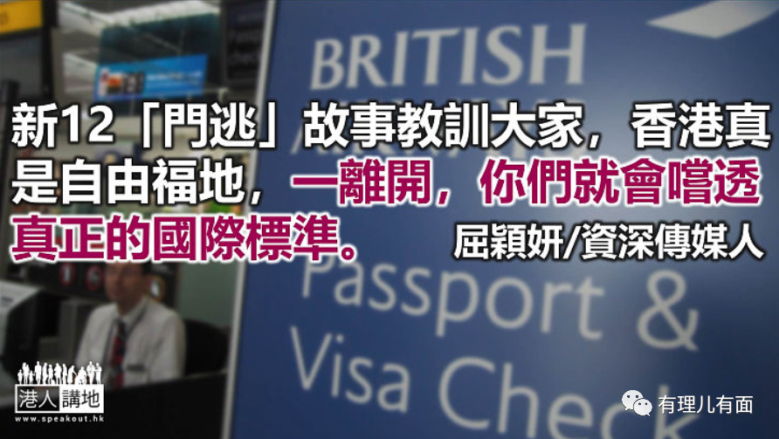

说一个真实故事，不是网上谣传，而是英伦朋友的亲身经历……

近月，“黄色gossip圈”内移民潮传得沸沸扬扬，有人卖楼卷席赶飞机，义无反顾飞往疫情严重的大英帝国去。

那回赴英的飞机上，有一家12口的A君，12人中不单有高龄父母及三个幼小子女，还有姨妈姨丈表姐表妹表姐夫，最难得是整个家族都同声同气黄毒上脑，他们说，自己不是移民，而是逃难。

他们坐卡塔尔航空在多哈转机再抵英伦，如同所有旅英黄人一样，不是在机场打个卡，就是上载一张盖了入境印的护照相片，以示成功“抵垒”。A君当然也不例外，但他却无知地选择在移民局排队的人龙中拍打卡照。

跑过外国的人都知道，关口是拍摄禁地，全世界如是，拍得到是你够运，被发现绝对是犯法。而A君这天在伦敦希斯路机场，就不幸地被逮个正着。

黄丝在香港恶惯，关员要A君交出手机，A君尽显黄人风范，誓不屈服，一时说自己英文不好，一时说他有拍照自由，还打算鼓动其他排队中的香港人一齐起哄，大叫光复呀、时代呀，可惜，众人各顾各，睬你都傻。

国际标准是，你恶吗？好，全部拉进黑房，看你恶得几耐。于是，闹事的A君连同他大大小小老老嫩嫩的一行12人，全被逮进房间问话。

房间内，A君看到一位穿制服的华籍官员，第一反应竟是：“你个黑警不知为什么可以来到英国执法”。

其实，这位官员隶属英国内政部（类似香港保安局），是个英国出生的华人，当过兵做过海军陆战队，所以满手纹身，一脸胡子，非常健硕。吵闹中的A君鬼上身地认定他是香港警察，于是粗言大骂“黑警”，事后他在脸书形容当时状况：“我说我要见他的上司，他肩膀的警衔有三粒花，他说他自己就是最高级，态度极度嚣张……”。

毕竟伦敦不是香港，那退役军人亦不是香港警察，可以想像，A君的下场。

结果，因为一张打卡照，A君一家12口，全部被拒入境，还要在机场原地被拘留一夜，等待翌日搭乘另一班飞机离开英国。

A君形容那拘留室：“里面环境非常差，有好多南亚人同黑人，相信是难民，极度恐怖。我虽然是逃难，但我是被政治迫害不是穷……我表姐提出可否安排住另一间房，我们可以支付费用，那个警察就很凶恶地说：“你当这是度酒店呀？”结果我们就要在这难民集中营过了一夜。”而12人的护照还被盖上：“2年不得进英国境”的印章，这个独特盖印，才真的要打打卡。

事件还有后续，A君回港后心深不忿，找到当日该名华籍官员的照片，起了底，还用他的照片在网上开个帐户批斗他。当然这一切，都已纪录在该华籍官员及英使馆的眼底下，相信不只两年，此12人应该一世都入不了英国境。

这个BNO抵垒失败的新12“门逃”故事教训大家，香港真是自由福地，一离开，你们就会尝透真正的国际标准。

文章转载自《港人讲地》





**关注公众号：**

**有理儿有面**

**理   性｜   揭   秘｜   探   讨**







### 精选留言

用户设置不下载评论